### Webintro langlopende taak

#### De eerste schets

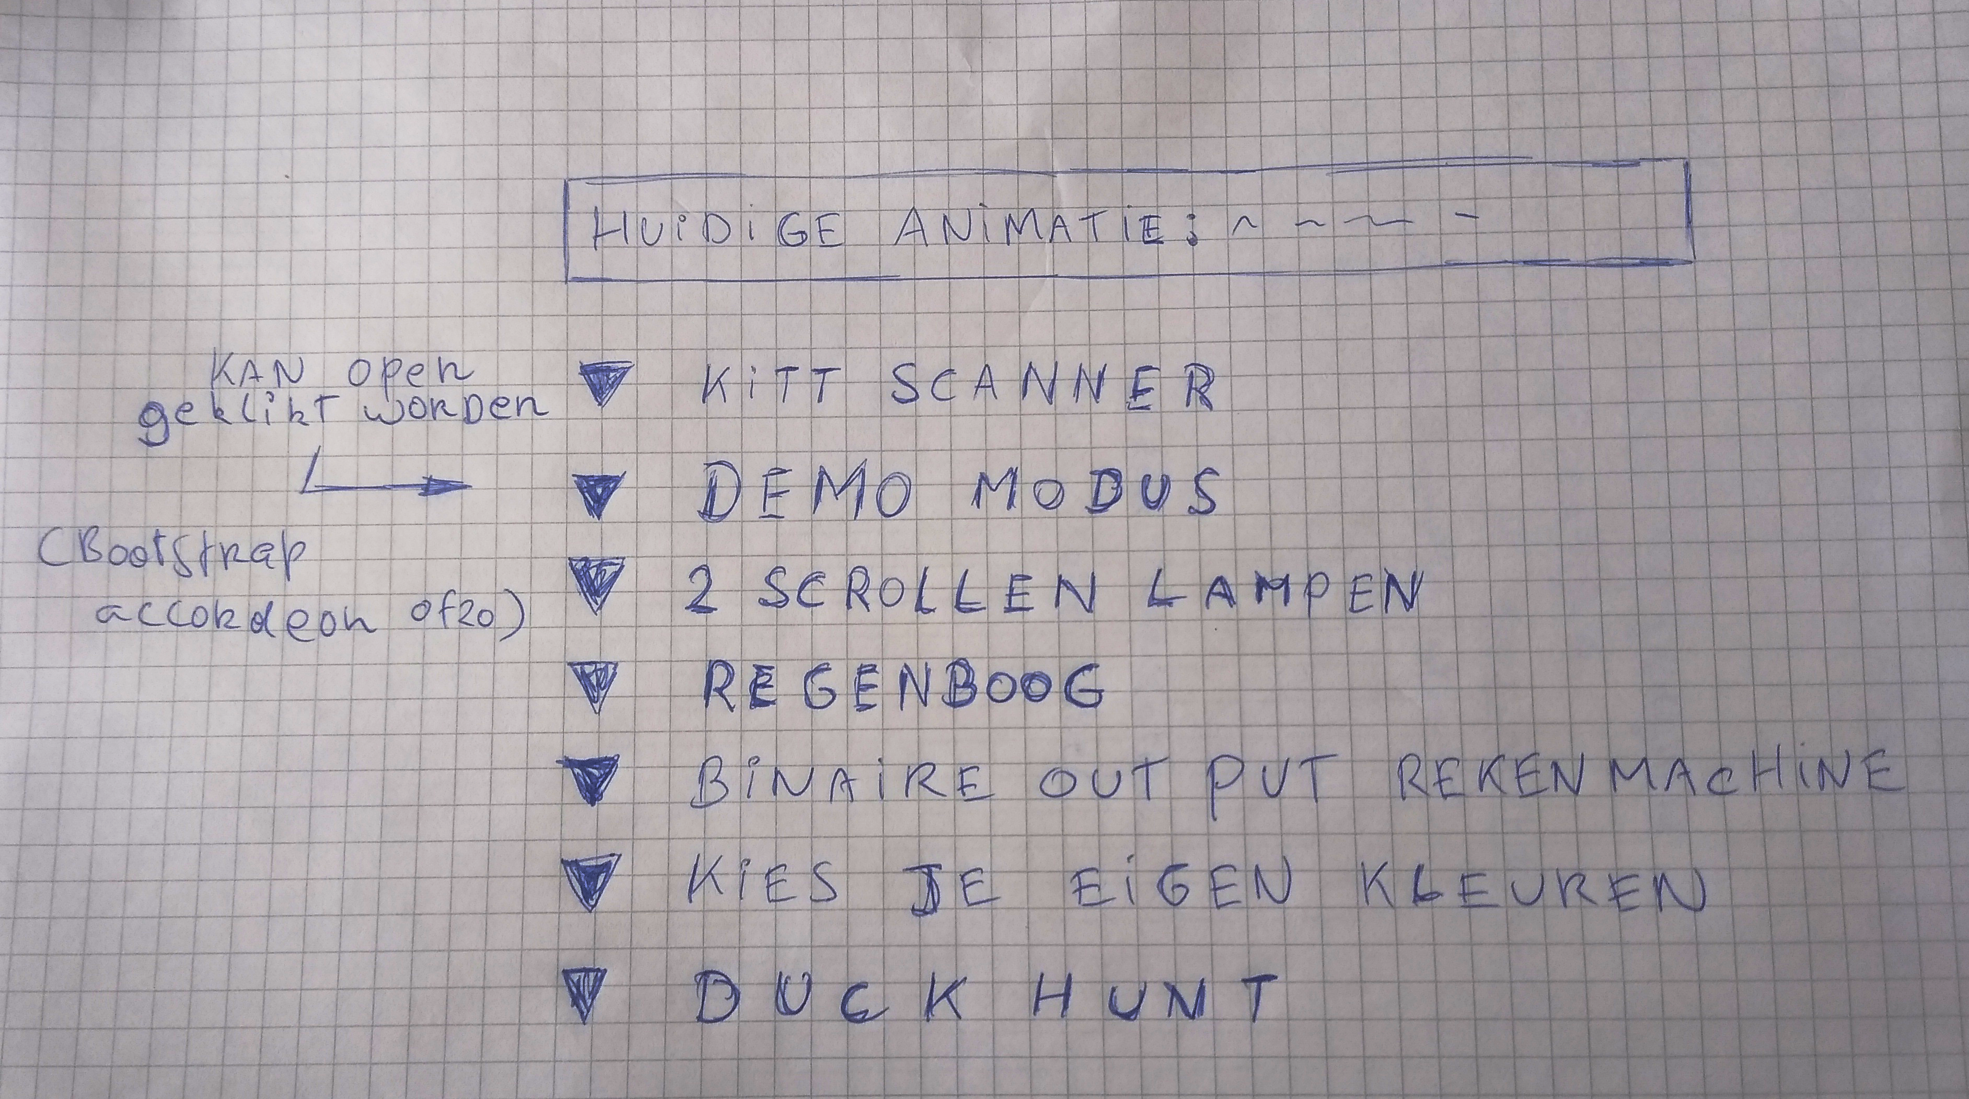Toen ik voor het eerst begon na te denken over na te denken over hoe mijn dashboard er moet uitzien kwam ik al snel tot de conclusie dat ik een accordeon wilde gebruiken, al wist ik toen nog niet eens dat het zo heet. In de afbeelding hierboven, de eerste sketch van hoe het dashboard er zou gaan uitzien kwam het al voor. Alhoewel een aantal elementen gebleven zijn is er ook veel veranderd.

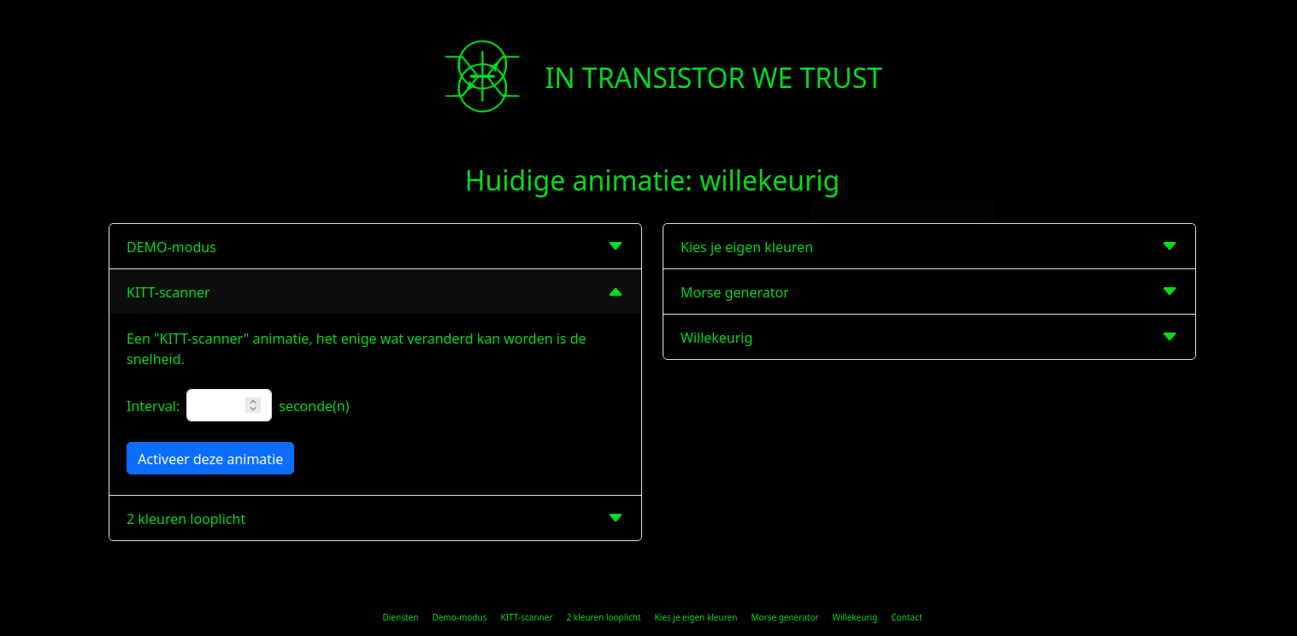Als we naar deze screenshot van het uiteindelijke dashboard kijken zien we direct dat het accordion nu uit 2 delen bestaat al van bij de eerste probeersel werd duidelijk dat alles onder elkaar zetten een enorme kale indruk zou geven en ik dus voor een accordion in 2 delen zou moeten kiezen. . Al gauw bleek dat tot een volgend probleem te leiden : hoe zorg ik ervoor dat dit geheel zich als 1 accordion blijft gedragen. Ik wou graag dat als er 1 deel van de accordion werd opengeklapt een ander deel dat eventueel nog openstond zich sloot. Dit is de manier waarop een accordion zich normaal gezien gedraagt maar nu het uit 2 delen bestond wilde ik absoluut deze logica behouden. Dat bleek een redelijk lastige klus waar ik heel wat tijd voor nodig had.   
Een ander opvallend verschil is dat zowat de helft animaties die ik toen bedacht de eindmeet niet gehaald hebben. Dat kwam ook deels onder druk van een naderende deadline, maar ik wist ook toen al dat een aantal zaken gewoon te moeilijk zouden zijn, vooral het idee een soort duckhunt game te maken was nooit haalbaar op zo’n korte tijd omdat er extra hardware voor gemaakt zou moeten worden ( een lichtpistool dat kleuren kan onderscheidden).

### De hardware en hoe hem aansturen

Terwijl ik aan de webpagina’s begon speelde er zich tergelijkertijd een heel andere verhaal af, wat voor hardware zou ik nodig hebben en hoe kan ik die aansturen? Tijdens de les kwam er al een deel van het antwoord toe U sprak over het bedrijf Shelly. Al snel bleken die over geschikte lampen te beschikken die op tal van manieren kunnen aangestuurd worden en dus nog heel veel opties open lieten. Ik bestelde dus wat van die lampen en bleef verder zoeken naar het hoe. Ik dacht na over MQTT, node red , open source brokers enzovoort, lag rond te duinen in de documentatie van shelly en besloot uiteindelijk om voor de meest directe manier te kiezen, de lampen direct zonder tussenstappen via hun eigen API benaderen. Dat was niet alleen het eenvoudigste het leek mij gewoon ook heel goed bij de geest van de taak die ook over API’s gaat aan te sluiten. Niet dat de andere mogelijkheden geen API’s zouden hebben, maar veel van de andere opties die ik bestudeerde zouden 3 tot zelfs 4 lagen diep gaan en ik realiseerde mij snel dat aangezien ik over geen van de overwogen opties veel achtergrondkennis had dit onhaalbaar zou blijken.

Voor meer informatie over hoe de webpagina’s ontwikkeld zijn en een aantal keuzes die daarbij gemaakt zijn kan ik ook die pagina’s aanraden waar bijkomende informatie staat die hier niet te vinden is.